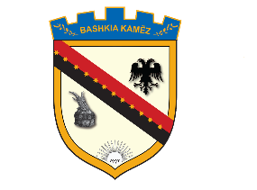
REPUBLIKA E SHQIPËRISË
BASHKIA KAMËZ
Nr._____ prot. Kamëz, më___.___.2021

NJOFTIM PËR VAZHDIMIN E PROCEDURAVE TË PRANIMIT
Në mbështetje të Ligjit Nr. 139/2015, “Për veteqeverisjen vendore, Ligjit Nr.152/2013 “Për nëpunësin civil”, i ndryshuar, VKM-së nr.243, datë 18.03.2015, Kreu III “Për pranimin, Lëvizjen paralele, Periudhën e Provës, dhe Emërimin në Kategorinë Ekzekutive”, njoftojmë se në përfundim të proçedurës “Pranimit në shërbimin civil”, për konkursin “Specialist IT-je” u paraqit një kandidat.
Kandidati i paraqitur për këtë pozicion dhe që konsiderohet i vlefshëm për këtë proçedurë në bazë të dokumentacionit të paraqitur është:
- Mahmut Gazidedja
Kandidati i vlefshëm për këtë proçedurë do të zhvilloje konkurrimin pranë ambienteve të Bashkisë Kamëz (Salla e Këshillit Bashkiak) më datë 15.11.2021, ora 11-⁰⁰.
Për fushën e njohurive, aftësitë dhe cilësitë mbi të cilat do të zhvillohet testimi me shkrim dhe intervista me gojë, janë të publikuara në njoftimin për shpalljen e vendit të lirë të punës.
Data e daljes së rezultateve të konkurimit do të jetë data 17.11.2021

BASHKIA KAMËZ

